

Российская Федерация

Новгородская область

Боровичский муниципальный район

СОВЕТ ДЕПУТАТОВ ГОРОДА БОРОВИЧИ

РЕШЕНИЕ

25.04.2023 | № | 146
г.Боровичи

О присвоении элементу планировочной структуры - скверу наименования – Вельгийский

Во исполнение Федерального закона от 6 октября 2003 года № 131-ФЗ «Об общих принципах организации местного самоуправления в Российской Федерации», в соответствии с Уставом городского поселения города Боровичи, Положением о порядке присвоения наименований городским объектам на территории городского поселения города Боровичи, изменения, аннулирования таких наименований, утвержденным решением Совета депутатов города Боровичи от 24.11.2018 № 20, на основании заключения межведомственной топонимической комиссии города Боровичи от 10.03.2023 № 1 о присвоении общественной территории (элементу планировочной структуры) наименования (протокол комиссии от 10.03.2023 № 2), Совет депутатов города Боровичи РЕШИЛ:
1. Присвоить элементу планировочной структуры – скверу наименование – Вельгийский согласно Приложению к настоящему решению.
2. Опубликовать решение в приложении к газете «Красная искра» - «Официальный вестник» и разместить на официальном сайте Администрации Боровичского муниципального района.

Глава города Боровичи А.А. Орлов

Приложение

к решению Совета депутатов

города Боровичи

от 25.04.2023 № 146

Местоположение сквера
(кадастровый квартал: 53:22:0022226)

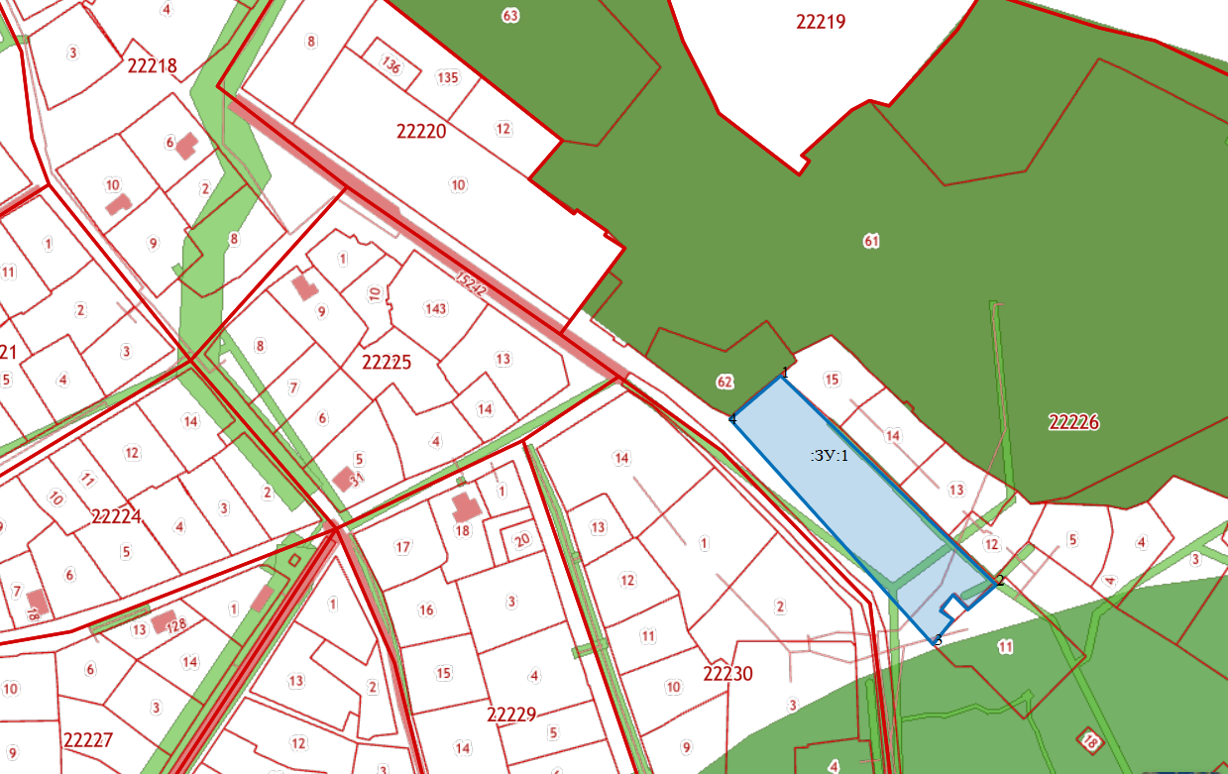

:ЗУ:1
Условные обозначения:

